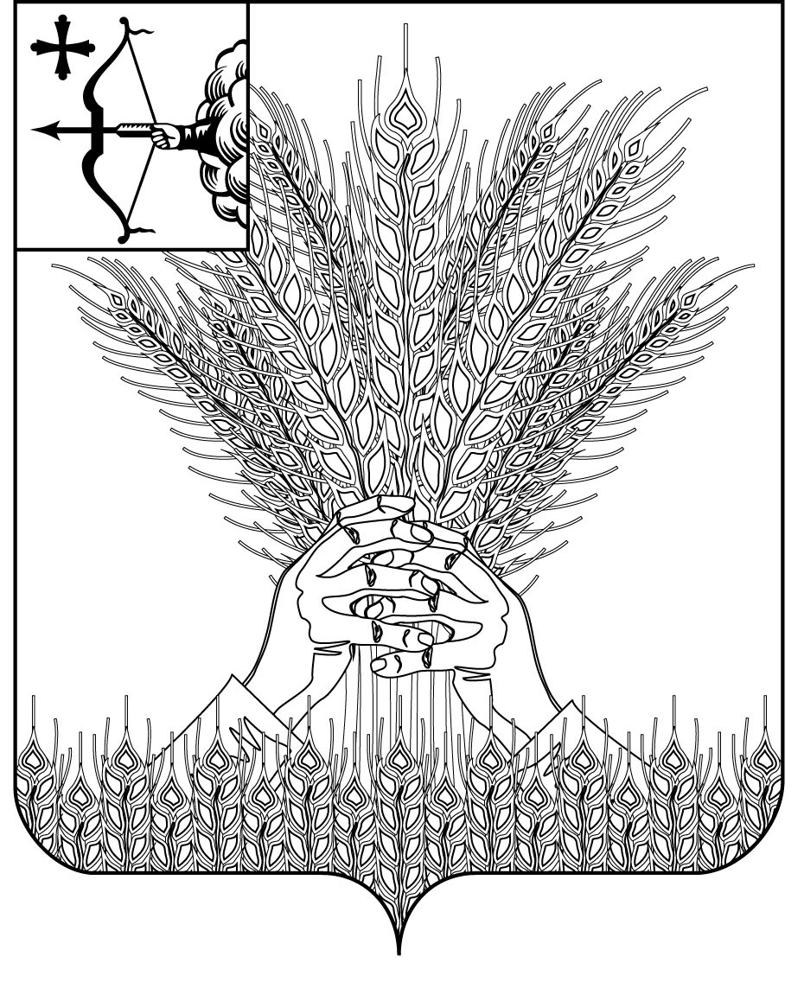

АДМИНИСТРАЦИЯ КИКНУРСКОГО
МУНИЦИПАЛЬНОГО ОКРУГА
КИРОВСКОЙ ОБЛАСТИ
ПОСТАНОВЛЕНИЕ
13.05.2025 № 331
пгт Кикнур
Об исполнении бюджета Кикнурского муниципального округа
за 1 квартал 2025года
Рассмотрев представленный финансовым управлением администрации Кикнурского муниципального округа отчет об исполнении бюджета Кикнурского муниципального округа за 1 квартал 2025года,в соответствии с Положением о бюджетном процессе в муниципальном образовании Кикнурский муниципальный округ, утвержденным решением Думы Кикнурского муниципального округа Кировской области от 07.10.2020 № 2-21, администрация Кикнурского муниципального округа ПОСТАНОВЛЯЕТ:
1. Утвердить отчет об исполнении бюджета Кикнурского муниципального округа за 1 квартал 2025 года (далее - отчет) согласно приложению.
2.Направить отчет в Контрольно-счетную комиссию Кикнурского муниципального округа.
3.Заместителям главы администрации Кикнурскогомуниципального округа, курирующим работу структурных подразделений и отраслевых органов администрации Кикнурскогомуниципального округа, повысить требовательность к их руководителям в отношении выполнения организационных мероприятий по исполнению бюджета муниципального округа в 2025 году, предусмотренных постановлением администрации Кикнурского муниципального округа Кировской области от 13.01.2025 № 15 "О мерах по выполнению решения Думы Кикнурского муниципального округа Кировской области от 12.12.2024 № 42-353 «О бюджете Кикнурского муниципального округа на 2025 год и на плановый период 2026 и 2027 годов».
4. Опубликовать настоящее постановление в Сборнике муниципальных правовых актов органов местного самоуправления муниципального образования Кикнурский муниципальный округ Кировской области.
5. Контроль за исполнением постановления оставляю за собой.
Глава Кикнурского
муниципального округа
Т.В. Ваганова

